ХІІ облыстық шығармашылық сайыс.
«МЕНІҢ ҚАЗАҚСТАНЫМ»

Рухани Жаңғыру бағдарламасының шеңберінде біздің тәрбиешіміз Бакеева Ботагоз Сериковна
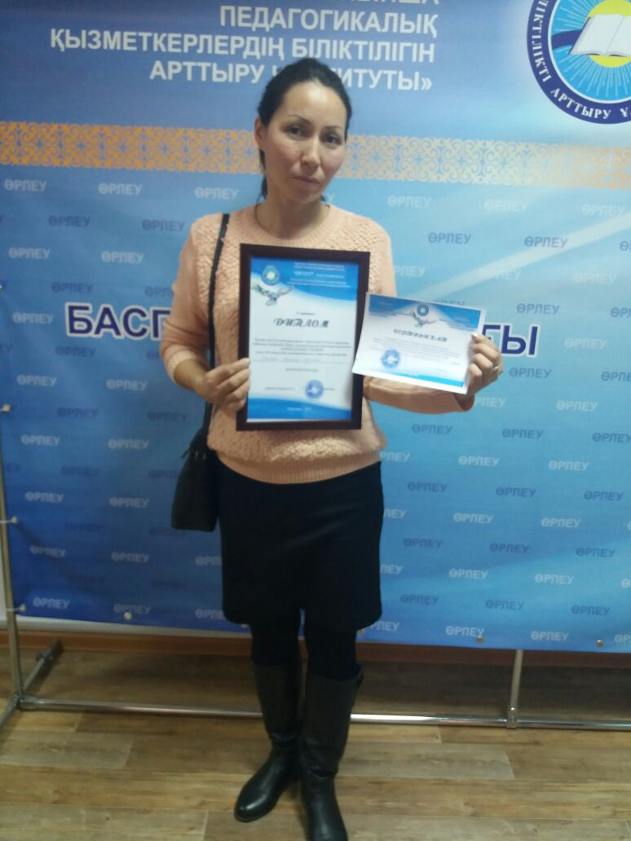
Қазақстан Республикасының Тәуелсіздігі күніне арналған бейнелеу өнерінен білім қызметкерлері арасында өткізілдген «МЕНІҢ ҚАЗАҚСТАНЫМ» атты ХІІ облыстық шығармашылық сайысына ат салысып өз жұмыстарын ұсынған еді.
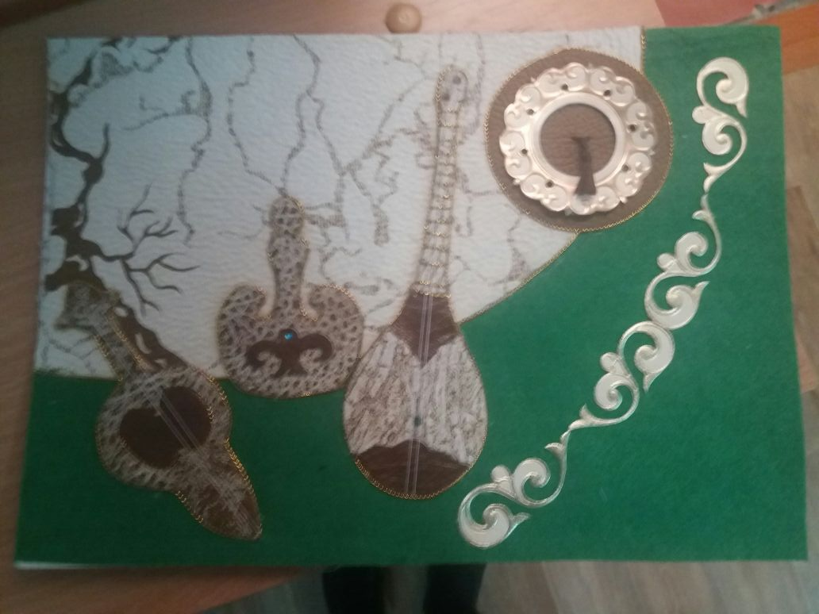
Саусағынан бал тамған педагог ұлттық аспаптар суреттерін мата, тері арқылы ойып шығарған.
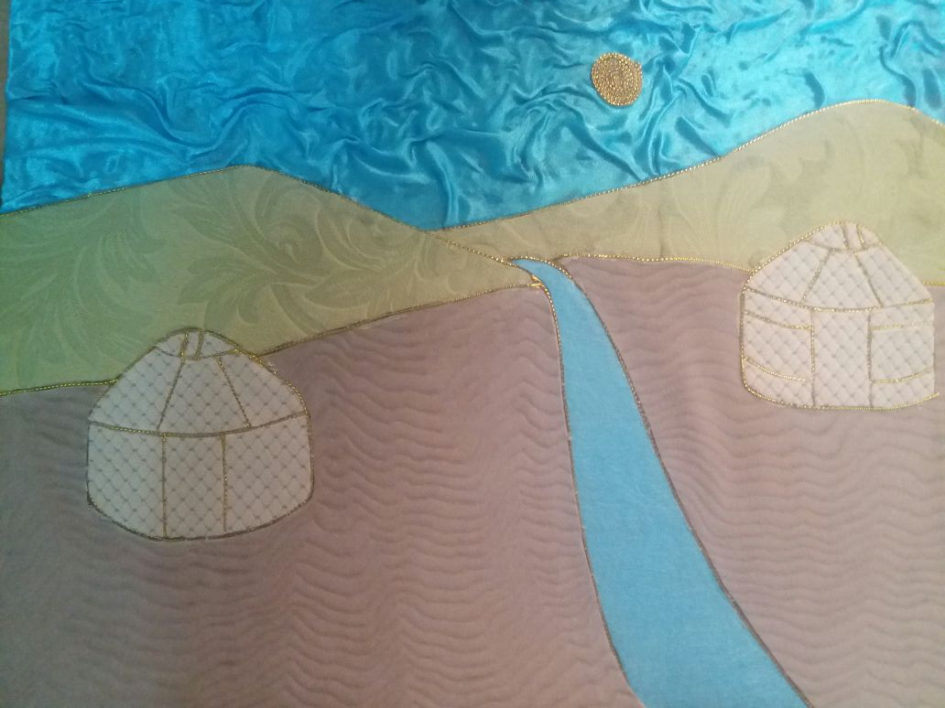

Қазақ елінің байтақ кең даласы нәзік, жібек маталарынан жасалған.
Әділ қазылар шешуімен сайыстын нәтижесінде біздін педагог ІІІ дәрежелі ДИПЛОМЫМЕН МАРАПАТТАЛДЫ және СЕРТИФИКАТҚА ие болды.

